（苏教版）一年级数学上册第六单元质量检测试题
班级_______姓名_______分数_______

一、想一想，连一连。（27%）

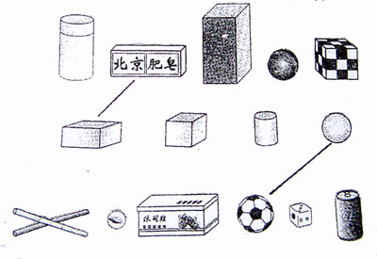

二、想一想，填一填。（52%）

1.
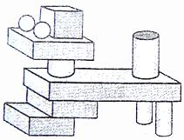
（ ）

（ ）

（ ）

（ ）

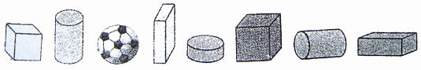
2.

（1）一共有（ ）个图形；
有（ ）个，有（ ）个，有（ ）个，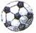有（ ）个。
（2）从左数起，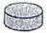是第（ ）个；
从右数起，是第（ ）个。
（3）第（ ）个、（ ）个是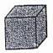。

3.
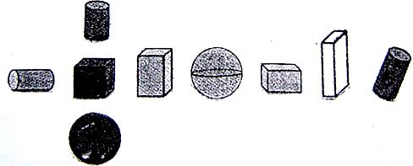

的上面是（ ）； 它的下面是（ ）；

它的左面是（ ）； 它的右面是（ ）。

的左边有（ ）个图形，右边有（ ）个图形。

三、数一数，填一填。（21%）

1.

（ ）个 （ ）个 （ ）个 （ ）个

2.

（ ）个 （ ）个 （ ）个

